
Průvodce programem Calc

Kapitola 6
Tisk, export, odesílání e-mailem a podepisování

Autorská práva
Tento dokument je duševním vlastnictvím skupiny LibreOffice Documentation Team, © 2020 . Přispěvatelé jsou uvedeni níže. Tento dokument je možné distribuovat nebo upravovat podle podmínek GNU General Public License (https://www.gnu.org/licenses/gpl.html) verze 3 a novější nebo podle Creative Commons Attribution License (https://creativecommons.org/licenses/by/4.0/) verze 4.0 a novější.
Všechny ochranné známky uvedené v této příručce patří jejich vlastníkům.

Přispěvatelé
Tato kniha je upravena a aktualizována z LibreOffice 6.4 Calc Guide.

Pro toto vydání
Steve Fanning | Annie Nguyen | Kees Kriek
Felipe Viggiano

Pro předchozí vydání
Barbara Duprey | Jean Hollis Weber | John A. Smith
Peter Schofield | Christian Chenal | Martin Saffron
Kees Kriek | Steve Fanning | Leo Moons

Zpětná vazba
Připomínky a náměty k tomuto dokumentu prosím posílejte v anglickém jazyce dokumentačnímu týmu na adresu: documentation@global.libreoffice.org.
- Poznámka
Vše, co do e-mailové konference pošlete, včetně e-mailové adresy a dalších osobních informací uvedených ve zprávě, bude veřejně viditelné bez možnosti smazání.

Datum vydání a verze programu
Vydáno v listopadu 2020. Kniha je určena pro LibreOffice 7.0.

Používání LibreOffice na systému macOS
Některé klávesové zkratky a položky nabídek jsou v systému macOS jiné než v systémech Windows a Linux. V následující tabulce jsou uvedeny nejdůležitější rozdíly, které se týkají informací v této knize. Podrobnější seznam nalezneme v nápovědě k programu a v příloze A (Klávesové zkratky) této příručky.
Windows nebo Linux | Ekvivalent pro macOS | Akce
Výběr v nabídce Nástroje > Možnosti | LibreOffice > Předvolby | Otevřou se možnosti nastavení.
Klepnutí pravým tlačítkem | Ctrl + klepnutí a/nebo klepnutí pravým tlačítkem v závislosti na operačním systému počítače | Otevře se místní nabídka.
Ctrl (Control) | ⌘ (Command) | Používá se také s dalšími klávesami.
Ctrl + Q | ⌘ + Q | Ukončí LibreOffice
F11 | ⌘ + T | Otevře kartu styly na postranní liště
Obsah
Autorská práva 2
Přispěvatelé 2
Pro toto vydání 2
Pro předchozí vydání 2
Zpětná vazba 2
Datum vydání a verze programu 2
Používání LibreOffice na systému macOS 2
Tisk 5
Rychlý tisk 5
Ovládání tisku 5
Karta Obecné 5
Karta LibreOffice Calc 6
Dialogové okno Další možnosti 7
Tisk více stránek na jeden list papíru 7
Výběr rozsahu tisku 7
Tisk v odstínech šedé na barevné tiskárně 8
Náhled stran/listů před tiskem 9
Použití oblasti tisku 9
Definování a tisk oblasti tisku 9
Úprava oblasti tisku 9
Zobrazení oblasti tisku 10
Pojmenované oblasti tisku 11
Definování a pojmenování 11
Tisk pojmenované oblasti 11
Odstranění pojmenované oblasti tisku 12
Odstranění oblasti tisku 13
Zopakování tisku řádků a sloupců 13
Použití oblasti tisku 14
Použití pojmenované oblasti tisku 14
Zalomení stránky 14
Vložení zalomení stránky 15
Odstranění konců stránky 15
Odstranění více zalomení stránek 15
Možnosti tisku stylů stránky 15
Záhlaví a zápatí 17
Nastavení záhlaví a zápatí 17
Obsah záhlaví a zápatí 19
Export do PDF 20
Rychlý export do PDF 20
Nastavení obsahu a kvality PDF 20
Dialogové okno Možnosti PDF – karta Obecné 20
Dialogové okno Možnosti PDF – karta Výchozí zobrazení 22
Dialogové okno Možnosti PDF – karta Uživatelské rozhraní 23
Karta Odkazy dialogového okna Možnosti PDF 24
Karta Zabezpečení dialogového okna Možnosti PDF 25
Karta Elektronické podpisy v dialogovém okně Možnosti PDF 26
Export do jiných formátů 27
Odeslání dokumentu e-mailem 27
Elektronické podepisování dokumentů 27
Použití elektronických podpisů 28
Vícenásobné podepisování jedním podpisem 29
Elektronicky podepsaná makra 30
Odstranění osobních údajů 30

Tisk

Rychlý tisk
Pokud chceme tabulku rychle vytisknout, klepneme na ikonu Vytisknout přímo na Standardní nástrojové liště a odešleme celý sešit na výchozí tiskárnu, kterou máme na počítači nastavenu.
- Poznámka
Akci prováděnou klepnutím na ikonu Přímý tisk můžeme také změnit. Na místo odesílání dokumentu na výchozí tiskárnu našeho počítače můžeme definovat tiskárnu pro daný dokument. Toto provedeme v nabídce Nástroje > Možnosti > Načíst/Uložit > Obecné a zvolíme možnost S dokumentem načíst nastavení tiskárny.
- Tip
Ve výchozím nastavení LibreOffice není ikona Vytisknout přímo na Standardní nástrojové liště viditelná. Zobrazení této ikony můžeme provést podle pokynů uvedených v Kapitole 14, Nastavení a přizpůsobení.

Ovládání tisku
Pro větší kontrolu nad tiskem vybereme v hlavní nabídce Soubor > Tisk, stiskneme Ctrl + P nebo klepneme na ikonu Tisk na Standardní nástrojové liště a otevřeme dialogové okno Tisk (obrázek 1).
- Poznámka
Možnosti vybrané v dialogovém okně Tisk se vztahují pouze na aktuální tisk tohoto dokumentu.
Pokud chceme specifikovat výchozí nastavení tisku pro LibreOffice, přejdeme do nabídky Nástroje > Možnosti > LibreOffice > Tisk a Nástroje > Možnosti > LibreOffice Calc > Tisk. Podrobnosti najdeme v Kapitole 14, Nastavení a přizpůsobení aplikace Calc.
Dialogové okno Tisk má více karet, kde si můžeme vybrat řadu možností, jak je popsáno v následujících částech. V závislosti na operačním systému našeho počítače se může počet karet a rozvržení jednotlivých karet lišit od ilustrací uvedených v této kapitole. Na některých instalacích je v dialogovém okně Tisk k dispozici tlačítko Další možnosti.
Dialogové okno Tisk obsahuje zaškrtávací pole Náhled, které zapíná a vypíná náhled, jak budou data zobrazena na tištěné stránce. Náhled se zobrazí na levé straně dialogového okna. Sousední ovládací prvky umožňují procházet stránkami dlouhých sešitů.

Karta Obecné
Na kartě Obecné v dialogovém okně Tisk (obrázek 1) si můžeme vybrat z následujících možností:
- Tiskárna
- Ze seznamu dostupných tiskáren vybereme tu, kterou chceme používat.
- Stiskneme tlačítko Vlastnosti pro změnu požadovaných nastavení vybrané tiskárny. Možnosti dostupné prostřednictvím této volby závisí na používané tiskárně a systému.
- Rozsah a kopie
- Vybereme listy a stránky, které chceme vytisknout, jednostranný nebo oboustranný tisk, počet kopií, které chceme vytisknout, zda mají být kopie seřazeny a pořadí stránek pro tisk. (viz „Výběr toho, co se má tisknout” na straně 7.)
- Rozvržení stránek
- Vybereme vlastnosti rozvržení stránky, například velikost papíru, orientaci na výšku nebo na šířku, kolik stránek se vytiskne na list papíru, pořadí, v jakém jsou stránky vytištěny na list papíru, a zda se kolem každé stránky nakreslí ohraničení.
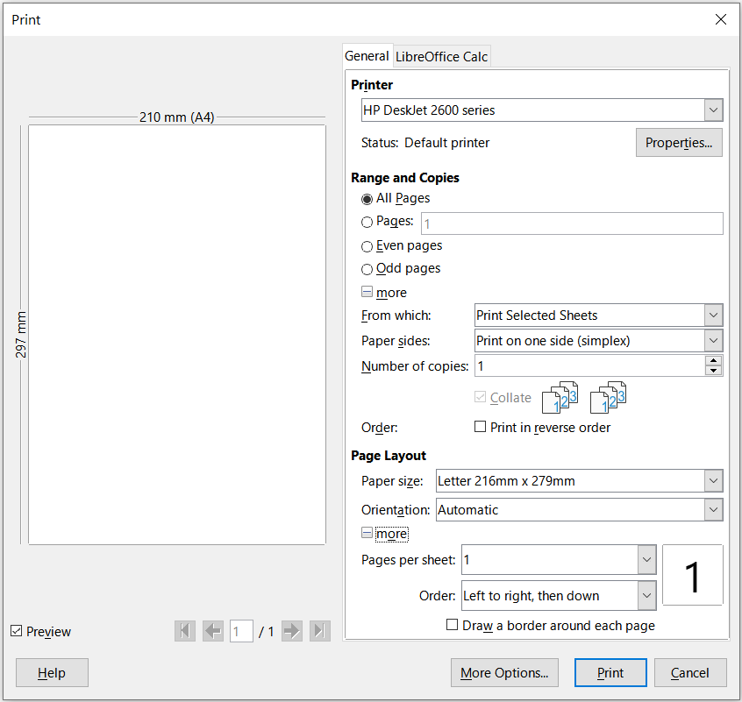Obrázek 1: Dialogové okno Tisk – karta Obecné

Karta LibreOffice Calc
Na kartě LibreOffice Calc v dialogovém okně Tisk (obrázek 2) můžeme zvolit, zda potlačit výstup prázdných stránek při tisku sešitu.
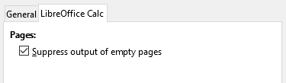Obrázek 2: Dialogové okno Tisk – karta LibreOffice Calc

Dialogové okno Více možností tisku
Stisknutím tlačítka Další možnosti otevřeme dialogové okno Více možností tisku (obrázek 3). V tomto dialogovém okně si můžeme vybrat, zda chceme vytvořit samostatné tiskové úlohy pro seřazený výstup.
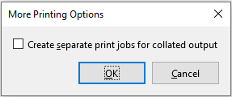Obrázek 3: Dialogové okno Více možností tisku

Tisk více stránek na jeden list papíru
Pro tisk více stránek tabulky na jeden list papíru postupujeme takto:
- V hlavní nabídce zvolíme Soubor > Tisk, klepneme na ikonu Tisk na Standardní nástrojové liště, nebo stiskneme Ctrl + P a otevřeme dialogové okno Tisk.
- V sekci Rozvržení stránek na kartě Obecné vybereme z rozevíracího seznamu Stránek na listpočet stránek, které se vytisknou na jeden list papíru. Panel náhledu na pravé straně zobrazí, jak budou stránky vypadat v tištěném dokumentu.
- Při tisku více než dvou stránek na list vybereme v pořadí, v jakém jsou stránky vytištěny na list z rozevíracího seznamu Pořadí (obrázek 4).
- Chceme-li rozlišit každou stránku na listu, vybereme volbu Nakreslit okraj kolem každé stránky.
- Klepneme na Tisk.
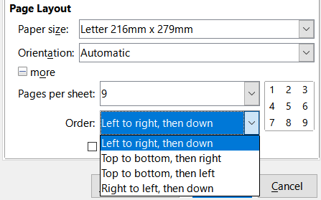Obrázek 4: Tisk více než jedná stránky sešitu na list papíru
- Tip
Chceme-li mít přístup k dalším volbám na kartě Obecné v dialogovém okně Tisk budeme možná muset klepnout na na jednu z voleb další: Pro zjednodušení jsou tato klepnutí záměrně vynechána z popisů v této kapitole.

Výběr rozsahu tisku
Chceme-li vytisknout všechny listy v dokumentu, vybereme v dialogovém okně Tisk v sekci Rozsah a kopie na kartě Obecné z rozevíracího seznamu Od které položku Vytisknout všechny listy. Kromě tisku celého sešitu si můžeme pro tisk vybrat i jednotlivé listy, více listů a výběr buněk pro tisk.
Při tisku jednotlivých listů postupujeme takto:
- V okně programu Calc klepnutím na záložku vybereme list, který chceme vytisknout.
- V hlavní nabídce zvolíme Soubor > Tisk, klepneme na ikonu Tisk na Standardní nástrojové liště nebo stiskneme Ctrl + P a otevřeme dialogové okno Tisk.
- V dialogovém okně Tisk v sekci Rozsah a kopie na kartě Obecné vybereme z rozevíracího seznamu Od které položku Vytisknout vybrané listy.
- Klepneme na Tisk.
Pro tisk výběru listů postupujeme takto:
- V programu Calc vybereme listy,které chceme vytisknout. Podrobnosti o tom, jak vybrat více listů, najdeme v kapitole 1, Úvod.
- V hlavní nabídce zvolíme Soubor > Tisk, klepneme na ikonu Tisk na Standardní nástrojové liště nebo stiskneme Ctrl + P a otevřeme dialogové okno Tisk.
- V dialogovém okně Tisk v sekci Rozsah a kopie na kartě Obecné vybereme Vytisknout vybrané listy z rozevíracího seznamu Od které.
- Klepneme na Tisk.
Pro tisk vybraných buněk postupujeme takto:
- V tabulce vybereme buňky, které chceme vytisknout.
- V hlavní nabídce zvolíme Soubor > Tisk, klepneme na ikonu Tisk na Standardní nástrojové liště nebo stiskneme Ctrl + P a otevřeme dialogové okno Tisk.
- V dialogovém okně Tisk v sekci Rozsah a kopie na kartě Obecné vybereme Vytisknout vybrané buňky z rozevíracího seznamu Od které.
- Klepneme na Tisk.

Tisk v odstínech šedé na barevné tiskárně
Můžeme chtít vytisknout tabulku v odstínech šedé na barevné tiskárně. Můžeme to udělat dvěma způsoby.
- Poznámka
Některé barevné tiskárny mohou tisknout barevně bez ohledu na zvolené nastavení.
U jednotlivých souborů můžeme změnit nastavení tiskárny tak, aby se tisklo černobíle nebo ve stupních šedi následovně:
- V hlavní nabídce zvolíme Soubor > Tisk, klepneme na ikonu Tisk na Standardní nástrojové liště nebo stiskneme Ctrl + P a otevřeme dialogové okno Tisk.
- Klepneme na tlačítko Vlastnosti, čímž otevřeme dialogové okno Vlastnosti tiskárny. Dostupné možnosti se u jednotlivých tiskáren liší, měli bychom však najít možnost nastavení barev. Více informací o tiskárně najdeme v nápovědě k tiskárně nebo v její uživatelské příručce.
- Nastavení barev by mělo obsahovat možnost černá a bílá nebo odstíny šedi. Vybereme odstíny šedé.
- Stisknutím tlačítka OK nastavení potvrdíme a vrátíme se do dialogového okna Tisk.
- Zde stiskneme tlačítko OK a vytiskneme dokument.
Můžeme také změnit nastavení LibreOffice a tisknout jakýkoliv barevný text a grafiku v odstínech šedé:
- Zvolíme Nástroje > Možnosti > LibreOffice > Tisk.
- Zvolíme volbu Převést barvy na odstíny šedi. Klepnutím na tlačítko OK uložíme změnu.
- Upozornění
Tímto změníme nastavení tisku pro všechny aplikace LibreOffice, nejen pro Calc.

Náhled stran/listů před tiskem
Pokud před tiskem chceme zobrazit náhled listů v programu Calc:
- V nabídce volíme Soubor > Náhled tisku, klikneme na ikonu Přepnout náhled tisku na standardní nástrojové liště nebo stiskneme kombinaci kláves Ctrl + Shift + O.
- Calc nyní namísto nástrojové lišty Formátování zobrazuje nástrojovou lištu Náhled tisku.
Obrázek 5: Nástrojová lišta Náhled tisku
- Chceme-li v tomto zobrazení vytisknout dokument, vybereme v hlavní nabídce Soubor > Tisk, stiskneme Ctrl + P nebo klepneme na ikonu Tisk na Standardní nástrojové liště a otevřeme dialogové okno Tisk.
- Zvolíme požadované možnosti tisku a potom klepneme na tlačítko Tisk.
- Klepneme znovu na ikonu Přepnout náhled tisku nebo klepneme na ikonu Zavřít náhled na pravé straně nástrojové lišty Náhled tisku a vrátíme se zpět do normálního zobrazení sešitu.

Použití oblasti tisku
Můžeme určit, která oblast buněk v tabulce se má vytisknout nebo exportovat do PDF. Buňky na listu, které nejsou součástí definované oblasti tisku, se nevytisknou ani nevyexportují. Stejně tak nejsou vytištěny ani exportovány žádné listy bez definované oblasti tisku. Chceme-li nastavit uživatelem definovanou oblast tisku, která nahradí existující definovanou oblast tisku:

Definování a tisk oblasti tisku
Nastavení uživatelem definovaného rozsahu tisku:
- Vybereme oblast buněk, které mají být použity v oblasti tisku.
- V hlavní nabídce zvolíme Formát > Oblasti tisku > Definovat. Pokud je povoleno Nástroje > Možnosti > LibreOffice Calc > Zobrazení > Zalomení stránky, na obrazovce se pak zobrazí řádky automatického zalomení stránky, které definují buňky, které jsou zahrnuty v oblasti tisku.
- Klepneme na ikonu Vytisknout přímo na Standardní nástrojové liště abychom vytiskli definovanou oblast tisku nebo otevřeme dialogové okno Tisk a klepneme na OK pro tisk definované oblasti tisku.
- Tip
Oblast tisku můžeme zkontrolovat pomocí Přepnout náhled tisku nebo v dialogovém okně Tisk v části Náhled. Aplikace Calc zobrazí pouze buňky v oblasti tisku. Viz „Zobrazení oblasti tisku” na straně 10.

Úprava oblasti tisku
Oblast tisku můžeme kdykoliv upravit. Například přidat nebo odebrat buňky, nebo definovat řádky a sloupce, které se mají opakovat (například záhlaví sloupců nebo řádků). Další detailu jak definovat řádky a sloupce, které se mají opakovat, viz „Opakování tisku řádků nebo sloupců” na stránce 13.
- V hlavní nabídce zvolíme Formát > Oblasti tisku > Upravit a otevřeme dialogové okno Upravit oblasti tisku (obrázek 6).
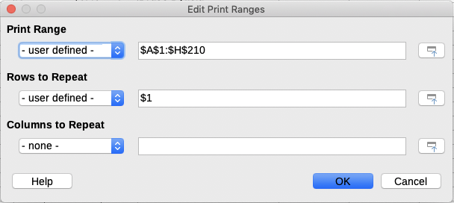Obrázek 6: Dialogové okno Upravit oblasti tisku
- Pokud je definována pouze jedna oblast, pak se po klepnutí kdekoliv v textovém poli Oblast tisku zvýrazní definovaná oblast modrým ohraničením, jak je znázorněno na obrázku 7.
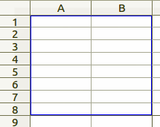Obrázek 7: Jediná oblast tisku označena ohraničovacím rámečkem
- Více oblastí buněk lze definovat také oddělením každé oblasti jednou čárkou. To lze provést pomocí klávesnice zadáním čárky a odkazů na buňky ve stejném formátu, jak jsou definovány oblasti tisku v textovém poli Oblasti tisku. Nezapomínejme oddělit adresy buněk pomocí dvojtečky. Nové oblasti buněk lze přidat také podržením klávesy Ctrl během výběru oblasti buněk pomocí kurzoru.
- Pokud chceme odstranit oblast tisku, vybereme oblast v textovém poli Oblast tisku a smažeme ji. Ujistíme se, že zbývající oblasti tisku mají jako oddělovač pouze jednu čárku a že na konci sekvence není čárka.
- Klepnutím na OK uložíme nové nastavení a okno zavřeme.

Zobrazení oblasti tisku
Po definování oblastí tisku jsou tyto oblasti formátování automatickým zalomením stránky. Pokud chceme zobrazit konce stránek, přejdeme v hlavní nabídce do Zobrazit > Zalomení stránky a otevřeme náhled (obrázek 8).
Oblasti tisku jsou standardně vyznačeny modrým rámečkem a obsahují uprostřed každé stránky světle šedé číslo stránky. Netisknutelná oblast tabulky má obvykle šedé pozadí.
Pokud chceme ukončit náhled konce stránky, použijeme v hlavní nabídce volbu Zobrazit > Normální.
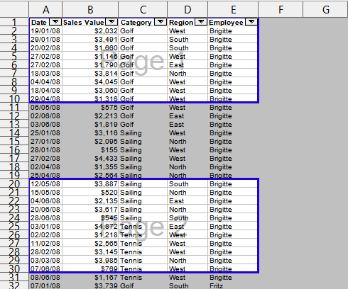Obrázek 8: Náhled zalomení stránky

Pojmenované oblasti tisku
Kromě definování obsahu tisku pro každou tiskovou úlohu můžeme také definovat oblast buněk, které se mají opakovaně používat, aniž bychom museli pokaždé oblast buněk vybírat. To je užitečné, pokud odlišné oblasti velkého sešitu musí být vytištěny pro různé sestavy; pro splnění této potřeby lze definovat několik pojmenovaných oblastí tisku.
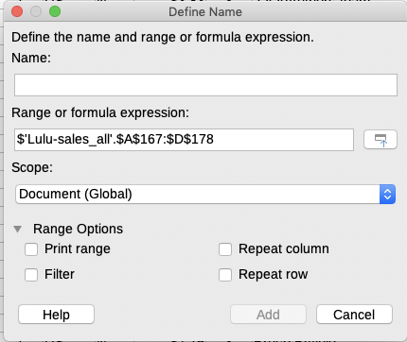Obrázek 9: Dialogové okno Definovat název

Definování a pojmenování
- Vybereme buňky, které chceme pojmenovat jako oblast tisku. Potom v hlavní nabídce zvolíme List > Pojmenované oblasti a výrazy > Definovat a otevřeme dialogové okno Definovat název (obrázek 9). Vybrané buňky jsou zobrazeny v poli Oblast nebo vzorec.
Případně otevřeme dialogové okno Definovat název a pak vybereme buňky, které chceme pojmenovat jako pojmenovanou oblast. Vybrané buňky jsou pak zobrazeny v poli Oblast nebo vzorec.
- Do pole Název napíšeme název oblasti. V názvu používáme pouze písmena, čísla a podtržítka; nejsou povoleny žádné mezery, spojovníky ani jiné znaky.
- Pokud je to potřeba, můžeme upravit nebo nastavit oblast vybraných buněk pro oblast tisku v poli Oblast nebo vzorec. Více informací najdeme v části „Úprava oblasti tisku” na straně 9 .
- Ujistíme se, že v rozevíracím seznamu Rozsah platnosti je vybrána hodnota Dokument (globální).
- Pro označení oblasti jako tiskové, zvolíme Oblast tisku v části Možnosti oblasti.
- Klepnutím na tlačítko Přidat potvrdíme svou volbu a zavřeme dialogové okno.

Tisk pojmenované oblasti
Pokud chceme vybrat pojmenovanou oblast pro tisk, postupujeme takto:
- V hlavní nabídce zvolíme Formát > Oblasti tisku > Upravit a otevřeme dialogové okno Upravit oblasti tisku (obrázek 10).
- Z rozevíracího seznamu Oblast tisku vybereme definovanou a pojmenovanou oblast tisku.
- Klepnutím na OK okno zavřeme.
- Otevřeme dialogové okno Tisk, které v části náhledu zobrazí pouze pojmenovanou oblast. Klepneme na Tisk.
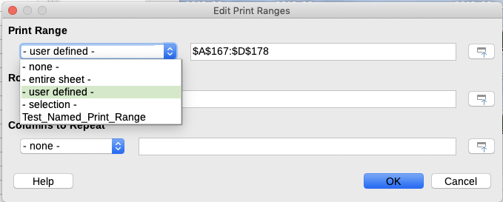
Obrázek 10: Výběr pojmenované oblasti pro tisk

Odstranění pojmenované oblasti tisku
Pokud již není pojmenovaná tisková oblast dále potřeba a chceme ji odstranit, postupujeme takto:
- V hlavní nabídce zvolíme List > Pojmenované oblasti a výrazy > Spravovat nebo zmáčkneme Ctrl + F3, čímž otevřeme dialogové okno Spravovat názvy (obrázek 11).
- Vybereme pojmenovanou oblast tisku, kterou chceme odstranit, a v části Možnosti oblasti zkontrolujeme, že se jedná o oblast tisku.
- Klepneme na tlačítko Smazat a poté klepneme na tlačítko OK, čímž dialogové okno zavřeme.
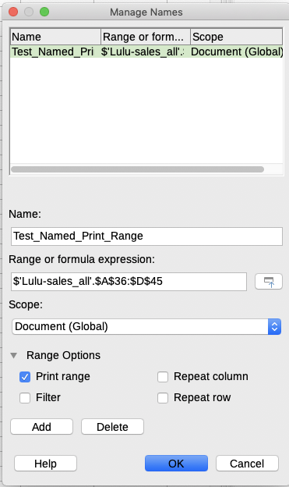Obrázek 11: Dialogové okno Spravovat názvy

Odstranění oblasti tisku
Odstranit definovanou oblast tisku může být potřeba, například pokud je nutné později vytisknout celý list nebo již nechceme některé přidané oblasti tisknout.
V hlavní nabídce zvolíme Formát > Oblasti tisku > Vymazat a tím odstraníme všechny definované tiskové oblasti v sešitě, kromě pojmenovaných tiskových oblastí. Po odstranění rozsahu tisku se na obrazovce zobrazí výchozí čáry přerušení stránky pro zvolenou velikost papíru (za předpokladu, že je povoleno Nástroje > Možnosti > LibreOffice Calc > Zobrazení > Zalomení stránky).
Jak odstranit pojmenovanou oblast tisku najdeme výše v části „Odstranění pojmenované oblasti tisku”.

Zopakování tisku řádků a sloupců
Pokud je tabulka tištěna na více stránek, můžeme definovat konkrétní řádky nebo sloupce (například záhlaví), aby se opakovaně tiskly na každou stránku.

Použití oblasti tisku
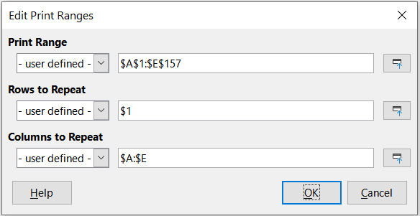Obrázek 12: Opakovaný tisk řádků a sloupců
- V hlavní nabídce zvolíme Formát > Oblasti tisku > Upravit a otevřeme dialogové okno Upravit oblasti tisku (obrázek 12).
- V poli Opakovat řádky zadáme adresy řádků, které chceme tisknout opakovaně. Například pro opakování řádků 1, 2 a 3 zadáme $1:$3. Tímto se automaticky změní hodnota rozevíracího seznamu Opakovat řádky z - žádné - na - definované uživatelem -.
Můžeme také umístit kurzor do pole Opakovat řádky a potom pomocí myši vybrat buňky v každém z řádků, které chceme opakovaně tisknout. Není nutné vybírat celý řádek.
- V poli Opakovat sloupce zadáme adresy sloupců, které chceme tisknout opakovaně. Pokud chceme například opakovat sloupec A, zadáme $A. Tímto se automaticky změní hodnota rozevíracího seznamu Opakovat sloupce z - žádné - na - definované uživatelem -.
Můžeme také umístit kurzor do pole Opakovat sloupce a potom pomocí myši vybrat buňky v každém ze sloupců, které chceme opakovaně tisknout.
- Klepnutím na OK uložíme nové nastavení a okno zavřeme.

Použití pojmenované oblasti tisku
Pojmenované oblasti tisku můžeme definovat pro opakovaný tisk řádků nebo sloupců takto:
- Definujeme a pojmenujeme řádky a/nebo sloupce, které chceme při tisku opakovat. Viz „Pojmenované oblasti tisku“ na stránce 11 pro více informací. Podobně jako u uživatelem definovaných oblastí tisku stačí vybrat jednu buňku z řádku nebo sloupce, který chceme opakovaně tisknout.
- Pro definování sloupců a/nebo řádků pro opakovaný tisk v dialogovém okně Definovat název vybereme Opakovat sloupec a/nebo Opakovat řádek v Možnosti oblasti (obrázek 9 na stránce 11).
- Klepnutím na tlačítko Přidat potvrdíme svou volbu a zavřeme dialogové okno.
- V hlavní nabídce zvolíme Formát > Oblasti tisku > Upravit a otevřeme dialogové okno Upravit oblasti tisku (obrázek 12).
- Vybereme definované a pojmenované rozsahy tisku z rozevíracích seznamů Opakovat řádky a/nebo Opakovat sloupce.
- Klepnutím na OK uložíme nové nastavení a okno zavřeme.

Zalomení stránky
Přestože definování oblasti tisku může být užitečným nástrojem, může být někdy nutné ručně upravit konce stránek tak, abychom zajistili, že se sešit vytiskne tak, jak chceme. Do sešitu můžeme vložit dva typy zalomení stránky:
- Zalomení řádku - vloží vodorovné zalomení stránky nad vybranou buňku v řádku. Pokud například vybereme buňku H15, pak se zalomení řádku vloží mezi řádky 14 a 15.
- Zalomení sloupce - vloží svislé zalomení stránky vlevo od vybrané buňky ve sloupci. Pokud například vybereme buňku H15, pak se zalomení slupce vloží mezi sloupce G a H.
Když je vloženo ruční zalomení, objeví se na monitoru jako modrá čára nebo tučná čára mezi řádky nebo sloupci. Skutečný vzhled závisí na nastavení našeho počítače. Pokud chceme lépe vidět čáry ručního zalomení na monitoru, můžeme změnit jejich vzhled. V hlavní nabídce zvolíme Nástroje > Možnosti > LibreOffice > Barvy aplikací a přesuneme se dolů do části Sešit, kde můžeme změnit zobrazení zalomení stránky.

Vložení zalomení stránky
- Vybereme buňku, do které chceme vložit ruční zalomení.
- V hlavní nabídce zvolíme List > Vložit zalomení stránky.
- Pro vložení zalomení řádku nad vybranou buňku zvolíme Zalomení řádku. Pro vložení zalomení sloupce vlevo od vybrané buňky zvolíme Zalomení sloupce.
V hlavní nabídce přejdeme na volbu Zobrazit > Zalomení stránky. Vybereme buňku, kde chceme vložit ruční zalomení, klepneme pravým tlačítkem v sešitu a vybereme z místní nabídky možnost Zalomení řádku nebo Zalomení sloupce. Nezapomeňme pomocí volby Zobrazit > Normální v hlavní nabídce změnit zobrazení sešitu na standardní.

Odstranění konců stránky
- Vybereme buňku, ve které chceme odstranit ruční zalomení ze sešitu.
- V hlavní nabídce zvolíme List > Smazat zalomení stránky.
- Pro odstranění zalomení řádku nad vybranou buňkou zvolíme Zalomení řádku. Pro odstranění zalomení sloupce vlevo od vybrané buňky zvolíme Zalomení sloupce.
- Poznámka
Volby Zalomení sloupce nebo Zalomení řádku jsou zašedlé v případě, že nebyla vybrána odpovídající buňka, vpravo od zalomení sloupce nebo pod zalomením řádku.

Odstranění více zalomení stránek
Ve stejné tabulce může existovat více ručních zalomení řádků a sloupců. Pokud chceme z tabulky odstranit všechna zalomení:
- Přejdeme v hlavní nabídce na volbu Zobrazit > Zalomení stránky.
- Klepneme pravým tlačítkem myši v sešitu a vybereme Smazat zalomení stránek z místní nabídky a tím odebereme všechny ruční zalomení stránky ze sešitu.
- V hlavní nabídce zvolíme Zobrazit > Normální a vrátíme se ke standardnímu zobrazení tabulky.

Možnosti tisku stylů stránky
Při použití stylů stránek pro tabulky můžeme do stylu stránky zahrnout možnosti tisk.. Například pořadí stránek, podrobnosti, měřítko pro tisk atd. Použití stylů stránek umožňuje rychle nastavit a změnit možnosti tisku různých listů v sešitu. Další informace o stylech stránek nalezneme v kapitole 4, Používání stylů a šablon.
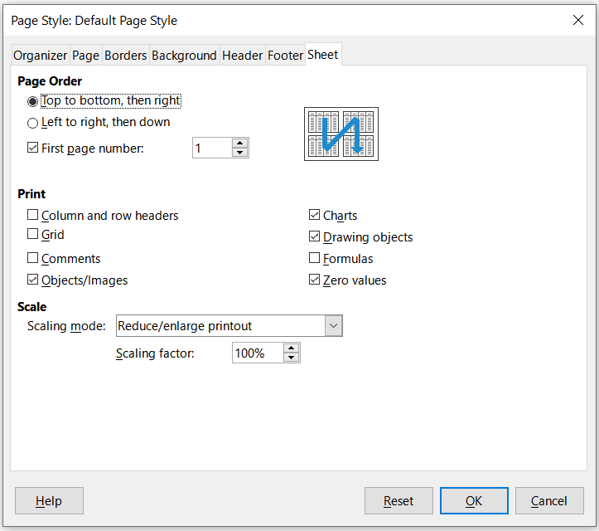Obrázek 13: Dialogové okno Styl stránky – karta List
Před nastavením možností tisku se ujistíme, že jsme v tabulce vybrali správný list. V hlavní nabídce zvolíme Formát > Stránka a otevřeme dialogové okno Styl stránky. Potom klepneme na kartu List (obrázek 13) a nastavíme možnosti tisku stránky. Dialogové okno označuje, jaký styl stránky se chystáme změnit.
- Tip
Dialogové okno Styl stránky můžeme také otevřít v postranní liště na kartě Styly klepnutím na odpovídající styl stránky a výběrem položky Upravit z místní nabídky. Další možnost je poklepat na název stylu stránky ve stavovém řádku.
- Pořadí stránky - definuje pořadí, ve kterém jsou data v listu očíslována a vytištěna, pokud se nevejdou na jednu vytištěnou stránku. Náhled pořadí stránek je zobrazen na obrázku v pravém horním rohu dialogového okna na obrázku 13.
- Shora dolů, potom vpravo – tiskne se svisle od levého sloupce ke spodní části listu.
- Zleva doprava, potom dolů – tiskne se vodorovně od horního řádku do pravého sloupce.
- Číslo první stránky – tuto možnost zvolíme, pokud chceme, aby první stránka měla jiné číslo než 1. Do pole zadáme číslo první stránky.
- Tisk – definujeme, které prvky tabulky mají být vytištěny.
- Záhlaví sloupců a řádků – tiskne záhlaví sloupců a řádků.
- Mřížka – vytiskne hranice jednotlivých buněk jako mřížku. Pro zobrazení na obrazovce provedeme výběr v LibreOffice > Možnosti > LibreOffice Calc > Zobrazit > Mřížky.
- Komentáře – vytiskne komentáře definované v sešitu. Komentáře budou vytištěny na samostatné stránce spolu s odpovídajícím odkazem na buňku.
- Objekty/Obrázky – zahrnuje do tisku tabulky všechny vložené objekty (pokud jsou tisknutelné) a grafiku.
- Grafy – vytiskne grafy, které byly vloženy do tabulky.
- Objekty kresby – zahrne do tisku všechny kreslené objekty.
- Vzorce – vytiskne vzorce obsažené v buňkách namísto výsledků těchto vzorců.
- Nulové hodnoty – určuje, že buňky s nulovou hodnotou jsou vytištěny s hodnotou nula (0) v buňce.
- Měřítko – definuje měřítko stránky pro tištěnou tabulku.
- Režim nastavení měřítka – z rozevíracího seznamu zvolíme režim nastavení měřítka. Příslušné ovládací prvky pro vybraný režim nastavení měřítka se zobrazí pod rozevíracím seznamem.
- Upravit měřítko tisku – určuje měřítko pro všechny tištěné stránky. Do pole zadáme faktor změny měřítka v procentech od 10 % do 400 %. Hodnota menší než 100 % stránky zmenší, vyšší hodnota stránky zvětší.
- Přizpůsobit oblast tisku výšce/šířce – určuje maximální počet stran na šířku a na výšku, na které bude každý list s aktuálním stylem stránky vytištěn.
Oblasti tisku jsou vždy upraveny proporcionálně, takže výsledný počet stránek může být menší, než je uvedeno. Pokud zrušíme jedno z polí, pak nedefinovaná dimenze použije tolik stránek, kolik je potřeba. Jestliže zrušíme obě pole, bude měřítko 100 %.
- Přizpůsobit oblast tisku počtu stránek – určuje maximální počet stránek, které se mají vytisknout pro každý list, který používá stejný styl stránky. Měřítko bude zmenšeno podle potřeby tak, aby odpovídalo definovanému počtu stránek.

Záhlaví a zápatí
Záhlaví a zápatí jsou předdefinované části textu, které jsou vytištěny na horní nebo dolní straně listu mimo oblast listu. Záhlaví a zápatí se nastavují stejným způsobem a na levých a pravých stránkách můžeme mít odlišný obsah, který používá stejný styl stránky.

Nastavení záhlaví a zápatí
Zapnutí záhlaví nebo zápatí na stránce:
- Vybereme list, kde chceme zapnout záhlaví nebo zápatí.
- Otevřeme dialogové okno Styl stránky pomocí jedné z následujících metod:
- V hlavní nabídce zvolíme Formát > Stránka.
- V postranní liště na kartě Styly klepneme pravým tlačítkem na odpovídající styl a vybereme z místní nabídky Upravit.
- Poklepeme na název stylu stránky ve stavovém řádku.
- Vybereme kartu Záhlaví nebo Zápatí (obrázek 14). Karty Záhlaví a Zápatí v dialogovém okně Styl stránky jsou identické.
- Zaškrtneme Záhlaví zapnuto nebo Zápatí zapnuto.
- Zadáme hodnoty dalších možností dle našich požadavků. Tyto možnosti jsou popsány níže.
- Klepnutím na OK uložíme nové nastavení a okno zavřeme.
Obrázek 14: Dialogové okno Styl stránky – karta Záhlaví
- Záhlaví zapnuto nebo Zápatí zapnuto – do aktuálního stylu stránky přidá záhlaví nebo zápatí.
- Stejný obsah na levých a pravých stránkách – tato volba způsobí, že levé a pravé stránky budou mít stejný obsah záhlaví nebo zápatí. Pokud chceme levým a pravým stránkám přiřadit jiné záhlaví nebo zápatí, zrušíme výběr této možnosti a poté klepneme na tlačítko Upravit. Pro více informací viz „Obsah záhlaví nebo zápatí“ na stránce 18 .
- Levý okraj – zadáme velikost mezery, která se má ponechat mezi levým okrajem stránky a levým okrajem záhlaví nebo zápatí.
- Pravý okraj – zadáme velikost mezery, která se má ponechat mezi pravým okrajem stránky a pravým okrajem záhlaví nebo zápatí.
- Mezery – zadáme velikost mezery, která se má udržovat mezi spodním okrajem záhlavím a horním okrajem sešitu.
- Výška – zadáme výšku záhlaví nebo zápatí.
- Automatická úprava výšky – automaticky upraví výšku záhlaví nebo zápatí podle obsahu.
- Pole náhledu – je zobrazeno na pravé straně obrázku 14, tato oblast zobrazuje náhled aktuálního výběru.
- Více – otevře dialogové okno Ohraničení/Pozadí, kde můžeme definovat zobrazení ohraničení a barev pozadí nebo obrázků pro záhlaví nebo zápatí. Více informací najdeme v Kapitole 4, Používání stylů a šablon.
- Upravit – otevře dialogové okno Záhlaví nebo Zápatí, kde můžeme přidat upravit nebo formátovat text, který je umístěný v záhlaví nebo zápatí. Více informací viz část „Obsah záhlaví a zápatí" dále.

Obsah záhlaví a zápatí
Záhlaví a zápatí v tabulce aplikace Calc má tři sloupce pro text. Každý sloupec může být prázdný nebo může mít jiný obsah než ostatní sloupce.
- Vybereme list, kde chceme zapnout záhlaví nebo zápatí.
- Otevřeme dialogové okno Styl stránky (obrázek 14), vybereme kartu Záhlaví zapnuto nebo Zápatí zapnuto a nastavíme možnosti pro záhlaví nebo zápatí. Viz část „Nastavení záhlaví a zápatí" výše.
- Klepneme na tlačítko Upravit a otevřeme dialogové okno Záhlaví nebo Zápatí (obrázek 15). Pokud je v dialogovém okně Styl stránky zrušeno zaškrtnutí volby Stejný obsah na levých a pravých stránkách, bude dialogové okno Záhlaví nebo Zápatí obsahovat dvě karty, které si vybereme, zda chceme nastavit záhlaví nebo zápatí pro pravé nebo levé stránky.
- Pokud chceme do záhlaví nebo zápatí zadat standardní obsah, vybereme některou z možností rozevíracího seznamu Záhlaví nebo Zápatí.
- Chceme-li zadat přizpůsobený obsah do záhlaví nebo zápatí, klepneme do jednoho z polí a zadáme text nebo klepneme do jednoho z polí a klepneme na jednu z ikon Vlastní záhlaví nebo Vlastní zápatí. Tyto ikony jsou vysvětleny dále.
- Pokud chceme změnit vzhled textu v záhlaví nebo zápatí, klepneme na ikonu Atributy textu a otevřeme dialogové okno Atributy textu, kde můžeme nastavit písmo, efekty pro písmo a umístění písma.
- Klepnutím na tlačítko OK uložíme změny atributů textu a zavřeme dialogové okno Atributy textu.
- Klepnutím na tlačítko OK uložíme změny v obsahu záhlaví nebo zápatí a zavřeme dialogové okno Záhlaví nebo Zápatí.
- Klepnutím na tlačítko OK uložíme změny v záhlaví nebo zápatí a zavřeme dialogové okno Styl stránky.
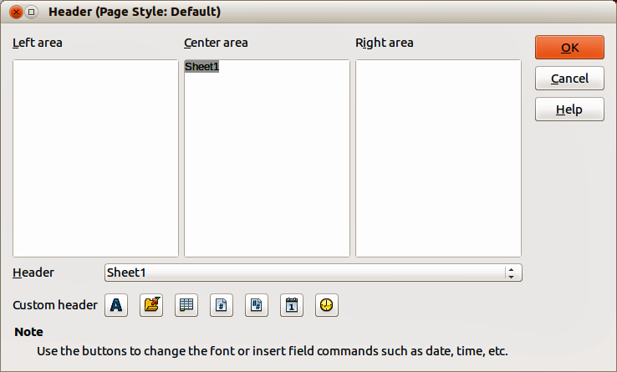Obrázek 15: Dialogové okno Záhlaví
Možnosti dostupné v řádku Vlastní záhlaví nebo Vlastní zápatí jsou následující:
- Atributy textu – otevře dialogové okno Atributy textu, kde najdeme volby pro formátování nového nebo vybraného textu. Dialogové okno Atributy textu obsahuje karty pro Písmo, Efekty písma a Pozice.
- Titulek – vloží do vybrané oblasti zástupné znaky pro název souboru. Klepneme a z otevřeného rozevíracího seznamu zvolíme Titulek, Název souboru nebo Cesta a název souboru. Pokud tabulce nebyl přiřazen název, bude místo něj vložen název souboru sešitu.
- Název listu – vloží do vybrané oblasti zástupné znaky pro název listu vybraného listu v sešitu.
- Stránka – vloží do vybrané oblasti zástupné znaky pro číslo stránky. Toto umožňuje nepřetržité číslování stránek v tabulce.
- Stránky – vloží do vybrané oblasti zástupné znaky pro celkový počet stránek v sešitu.
- Datum - vloží zástupný symbol do vybrané oblasti pro aktuální datum, které se bude opakovat v záhlaví/zápatí na každé stránce sešitu.
- Čas - vloží zástupný symbol do vybrané oblasti pro aktuální čas, který se bude opakovat v záhlaví/zápatí na každé stránce sešitu.

Export do PDF
Aplikace Calc může exportovat dokumenty do PDF (Portable Document Format). Tento standardní souborový formát je ideální pro odeslání souboru pro prohlížení pomocí prohlížeče Adobe Reader nebo jiných prohlížečů PDF.
- Upozornění
Dokument ve formátu PDF není ve výchozím nastavení chráněn před neoprávněným zásahem nebo úpravou obsahu. Obsah dokumentu PDF lze upravovat pomocí speciálních softwarových nástrojů včetně LibreOffice Draw.
- Tip
Na rozdíl od volby Uložit jako vytvoří příkaz Exportovat kopii aktuálního dokumentu v podobě nového souboru s vybraným formátem, ale ponechá aktuální dokument a formát otevřený.

Rychlý export do PDF
Klepnutím na ikonu Přímý export do PDF na Standardní nástrojové liště exportujeme celou tabulku do PDF s použitím nastavení, které bylo naposledy vybráno v dialogovém okně Možnosti PDF (viz níže). Budeme vyzváni k zadání jména souboru a výběru umístění pro PDF, ale nemáme možnost vybrat rozsah stránek, kompresi obrázků nebo další možnosti.

Nastavení obsahu a kvality PDF
Pokud chceme vlastnosti exportovaného PDF dokumentu ovlivnit, zvolíme Soubor > Exportovat jako PDF. Tím se otevře dialogové okno Možnosti PDF. Toto dialogové okno má šest karet (Obecné, Výchozí zobrazení, Uživatelské rozhraní, Odkazy, Zabezpečení a Elektronické podpisy). Vybereme příslušná nastavení a klepneme na tlačítko Exportovat. Poté zadáme umístění a název PDF souboru, který chceme vytvořit, a klepneme na tlačítko Uložit. Tím provedeme export do souboru.
- Tip
Dialogové okno možnosti PDF můžeme také otevřít v hlavní nabídce Soubor > Exportovat a následně výběrem položky PDF - Portable Document Format v rozbalovací nabídce Uložit jako typ dokumentu.

Dialogové okno Možnosti PDF – karta Obecné
Na kartě Obecné (obrázek 12) můžeme vybrat stránky pro export, typ komprese obrázků (ovlivňuje kvalitu obrázků v PDF) a další možnosti. Pro více informací viz příručku Začínáme s LibreOffice nebo Nápovědu. Ve většině případů budou výchozí hodnoty to, co potřebujeme.
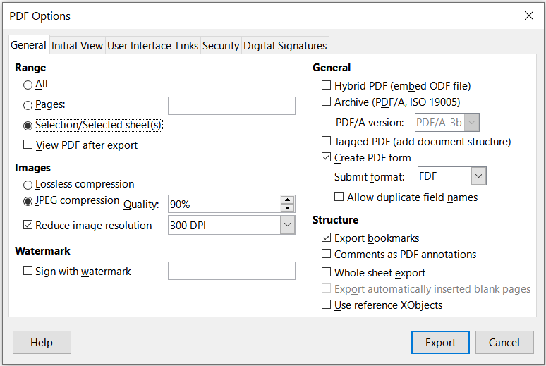Obrázek 16: Dialogové okno Možnosti PDF – karta Obecné
Část Rozsah
- Vše: Exportuje celý dokument do PDF.
- Stránky: Chceme-li exportovat rozsah stránek na vybraném listu, použijeme formát 3-6 (stránky 3 až 6). Pokud chceme exportovat jednotlivé stránky, použijeme formát 7;9;11 (stránky 7, 9 a 11) nebo kombinaci obou formátů.
- Výběr/Vybrané listy: Exportuje vybraný materiál (list nebo část listu).
- Zobrazit PDF po dokončení exportu: Pokud je tato volba vybrána, otevře se výchozí prohlížeč PDF a zobrazí nově exportovaný PDF soubor.
Část Obrázky
- Bezztrátová komprese: Obrázky jsou ukládány bez ztráty kvality. Pokud se v souboru nacházejí fotografie, může použití této možnosti vést k velkým souborům. Tato volba je doporučena pro jiné druhy obrázků nebo grafiky.
- Komprese JPEG: Umožňuje nastavení různých stupňů kvality v rozsahu od 1 do 100 %. Nastavení 90 % je vhodné pro fotografie (menší velikost souboru, nepatrná ztráta kvality).
- Zmenšit rozlišení obrázku: Vybereme požadovanou hodnotu v rozevíracím seznamu. Nižší DPI (dots per inch) má za následek nižší kvalitu obrázků. Vyšší nastavení DPI může výrazně zvětšit velikost exportovaného souboru.
Část Vodoznak
- Podepsat vodoznakem: Pokud je vybrána tato možnost, na každé stránce PDF souboru se objeví průhledné překrytí textem, který zadáme do textového pole.
Část Obecné
- Hybridní PDF (vložit soubor ODF): Toto nastavení použijeme k exportu dokumentu jako PDF souboru obsahujícího soubory ve dvou formátech: PDF a ODF. Takový soubor se v PDF prohlížečích otevře stejně jako běžný soubor PDF, v LibreOffice však bude plně editovatelný.
- Archivní (PDF/A, ISO 19005): PDF/A je standard ISO pro dlouhodobé uchovávání dokumentů tak, že vkládá do výsledného souboru všechny informace nezbytné pro věrnou reprodukci (jako jsou písma) a zároveň zakazuje další prvky (včetně formulářů, zabezpečení a šifrování). Zapíšou se i PDF značky. Také vybereme, kterou verzi normy použít, PDF/A-1b, PDF/A-2b nebo PDF/ A-3b.
- Tagované PDF: Tagované PDF obsahuje dodatečné informace o struktuře obsahu dokumentu. To může pomoci zobrazit dokument na zařízeních s odlišnou obrazovkou a při použití hlasového výstupu. Mezi značky, které se exportují, patří obsah, hypertextové odkazy a řídicí prvky. Tato volba může významně zvětšit velikost dokumentu.
- Vytvořit PDF formulář - Formát odeslání: V rozevírací nabídce vybereme formát odesílání formulářů v souboru PDF (FDF, PDF, HTML nebo XML).
- Povolit shodné názvy polí – Pokud je povoleno, lze stejný název pole použít pro více polí v generovaném souboru PDF. Po odškrtnutí pole budou při exportu vytvořeny jedinečné názvy polí.
- Exportovat záložky: Obecně se v aplikaci Calc nepoužívá.
- Komentáře jako poznámky PDF: Exportuje komentáře jako poznámky PDF. Je možné, že toto není to, co chceme!
- Celý list na jednu stránku: Toto nastavení umožňuje exportovat tabulku aplikace Calc do PDF tak, že se celý list exportuje jako jedná stránka v souboru PDF. Tato volba není určena pro tisk, ale umožňuje snadno zobrazit a zkontrolovat celý obsah dokumentu sešitu ve formátu PDF bez obvyklého rozřezávání listů na tisknutelné stránky. Náhledové stránky budou mít různé velikost, stejně jako zdrojové listy.
- Poznámka:
Výběr volby Celý list na jednu stránku způsobí, že aplikace Calc bude ignorovat další nastavení v dialogovém okně Možnosti PDF.
- Exportovat automaticky vložené prázdné stránky: V aplikaci Calc není k dispozici.
- Použít odkazy XObject: Odkazy XObject umožňují jednomu souboru PDF importovat obsah z jiného PDF souboru. Více informací nalezneme v části 8.10.4 specifikace PDF, ISO 32000-2:2017 (https://www.iso.org/standard/63534.html). Pokud nejsme obeznámeni s použitím odkazů XObject, ponecháme toto políčko nezaškrtnuté.

Dialogové okno Možnosti PDF – karta Výchozí zobrazení
Na kartě Výchozí zobrazení (obrázek 17) můžeme vybrat, jak se soubor PDF ve výchozím nastavení otevře v prohlížeči PDF. Jednotlivé možnosti by měly být samovysvětlující.
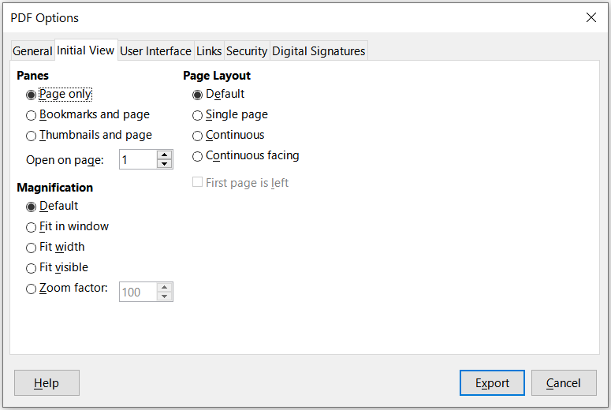Obrázek 17: Dialogové okno Možnosti PDF – karta Výchozí zobrazení

Dialogové okno Možnosti PDF – karta Uživatelské rozhraní
Na kartě Uživatelské rozhraní (obrázek 18), můžeme vybrat možnosti pro ovládání způsobu, jakým prohlížeč PDF soubor zobrazí. Některé z těchto možností jsou užitečné, když vytváříme PDF, které se bude používat jako prezentace nebo pro zobrazení v kiosk módu.
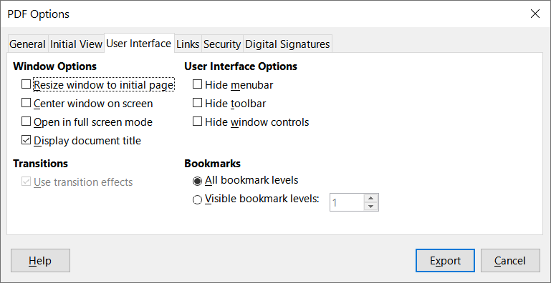Obrázek 18: Dialogové okno Možnosti PDF – karta Uživatelské rozhraní
Nastavení okna
- Změnit velikost okna podle úvodní stránky: v okně prohlížeče PDF se zobrazí celá první stránka.
- Vystředit okno na obrazovce: PDF se zobrazí v okně prohlížeče vycentrované na obrazovce.
- Otevřít v režimu na celou obrazovku: okno PDF prohlížeče je zobrazen nad všemi ostatními okny.
- Zobrazit název dokumentu: PDF se zobrazí s názvem dokumentu v záhlaví prohlížeče.
Přechody – v programu Calc se nepoužívá.
Nastavení uživatelského rozhraní
- Skrýt hlavní nabídku: skryje v PDF prohlížeči lištu nabídky, když je dokument aktivní.
- Skrýt nástrojovou lištu: skryje lištu nástrojů prohlížeče PDF, když je dokument aktivní.
- Skrýt ovládací prvky okna: skryje ovládací prvky okna prohlížeče, když je dokument aktivní.
Záložky
- Všechny úrovně záložek: zobrazuje všechny úrovně záložek, když otevřeme PDF v prohlížeči.
- Viditelné úrovně záložek: zobrazuje úrovně záložek až na vybranou úroveň (v rozsahu 1 až 10), když prohlížeč otevře PDF.
- Poznámka
Záložky se obecně se v programu Calc nepoužívají.

Karta Odkazy dialogového okna Možnosti PDF
Na kartě Odkazy (obrázek 19) můžeme vybrat, jakým způsobem budou záložky a hypertextové odkazy exportovány do PDF.
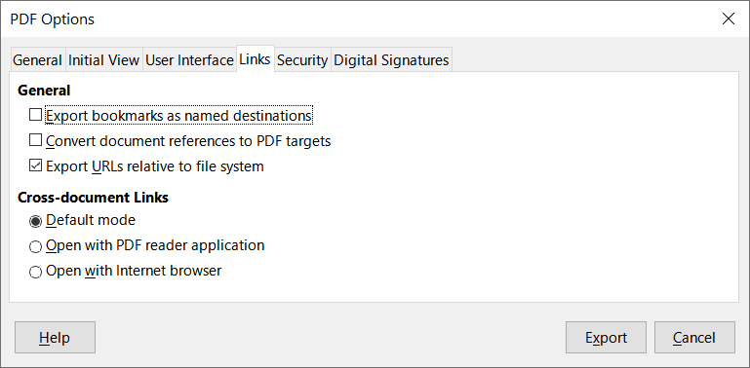Obrázek 19: Dialogové okno Možnosti PDF – karta Odkazy
Exportovat záložky jako pojmenované cíle
Pokud jsme v aplikaci Calc definovali názvy listů, pomocí této možnosti je exportujeme jako „pojmenované cíle", ke kterým se mohou webové stránky a dokumenty PDF připojit. Obecně se v programu Calc nepoužívá.
Převést odkazy na dokumenty na odkazy na PDF
Máme-li v dokumentu odkazy na jiné dokumenty s OpenDocument příponami (jako .odt, .ods, a .odp), převedou se v exportovaném PDF dokumentu na .pdf.
Exportovat URL relativně k souborovému systému
Jestliže jsme definovali v dokumentu relativní odkazy, tato volba exportuje tyto odkazy do PDF souboru. Více informací najdeme v Nápovědě aplikace Calc v kapitole Relativní odkazy.
Odkazy mezi dokumenty
Definuje, jak se v exportovaném dokumentu chovají odkazy po klepnutí. Můžeme si vybrat z těchto alternativ:
- Výchozí režim: S PDF odkazy je zacházeno tak, jak je to specifikováno v operačním systému.
- Otevřít aplikací pro čtení PDF: Stejný program, jako ten, který byl použit k zobrazení dokumentu, bude použit i na zobrazení dokumentu, na který se odkazuje.
- Otevřít v internetovém prohlížeči: Na zobrazení odkazovaného dokumentu se použije výchozí webový prohlížeč.

Karta Zabezpečení dialogového okna Možnosti PDF
Kartu Zabezpečení (obrázek 20) použijeme k zašifrování a nastavení hesla při exportování sešitu a vytvoření PDF souboru. Nastavení šifrování a hesel také umožňuje omezit tisk a možnost provádět v PDF souboru změny nebo ze souboru kopírovat.
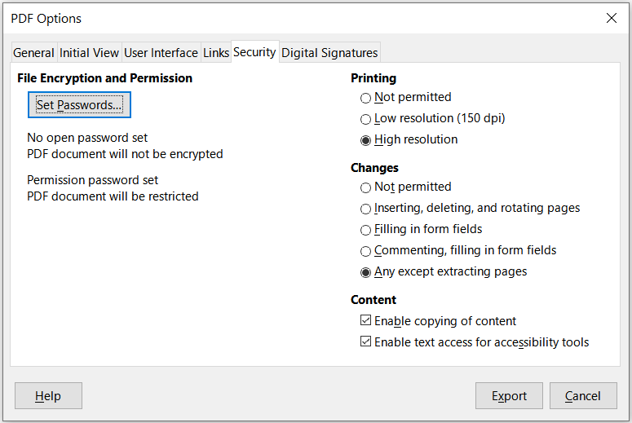Obrázek 20: Dialogové okno Možnosti PDF – karta Zabezpečení
Klepneme na tlačítko Nastavit hesla a otevřeme dialogové okno Nastavit hesla (obrázek 21), kde zadáme hesla. Můžeme zadat heslo pro otevření souboru (Nastavit heslo pro otevření) a volitelně heslo pro omezení, co mohou čtenáři s PDF souborem dělat (Nastavit heslo pro oprávnění).
- Pokud do pole Nastavit heslo pro otevření zadáme heslo, exportovaný soubor můžeme otevřít pouze pomocí tohoto hesla. Po otevření souboru není uživatel nijak omezován v tom, co může s dokumentem udělat (například tisk, kopírování nebo změna).
- Pokud nastavíme heslo pro oprávnění, může PDF soubor otevřít kdokoliv, ale jeho oprávnění budou omezena. Viz obrázek 20. Po nastavení hesla pro oprávnění budou na kartě Zabezpečení dostupné další volby.
- Při současném zadání hesel pro otevření a nastavení oprávnění lze PDF soubor otevřít pouze po zadání správného hesla, přičemž oprávnění mohou být omezena.
Možnosti na kartě Zabezpečení bude dostupné pouze tehdy, když zadáme hesla.
- Poznámka
Nastavení oprávnění jsou účinná pouze tehdy, pokud je respektuje uživatelův PDF prohlížeč.
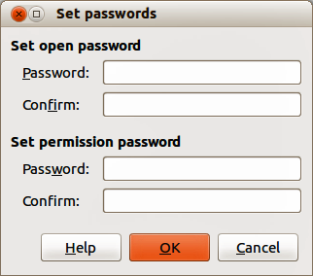Obrázek 21: Dialogové okno Nastavit hesla

Karta Elektronické podpisy v dialogovém okně Možnosti PDF
Karta Elektronické podpisy obsahuje možnosti související s exportem digitálně podepsaného PDF.
Elektronické podpisy slouží k potvrzení autorství PDF dokumentů a faktu, že dokument nebyl po podpisu změněn.
Podepsaný export PDF používá klíče a certifikáty X.509, uložené v našem výchozím úložišti v PC nebo na čipové kartě (tokenu). Použité úložiště lze vybrat v nabídce Nástroje > Možnosti > LibreOffice > Zabezpečení > Cesta pro certifikáty. (Není k dispozici v systémech Microsoft Windows, kde LibreOffice přistupuje k úložišti systémových certifikátů.) Při používání čipové karty musí být karta nakonfigurována pro použití v úložišti klíčů. To se provádí během instalace softwaru od dodavatele tokenu. Podrobnosti o používání těchto funkcí jsou mimo rozsah této kapitoly.
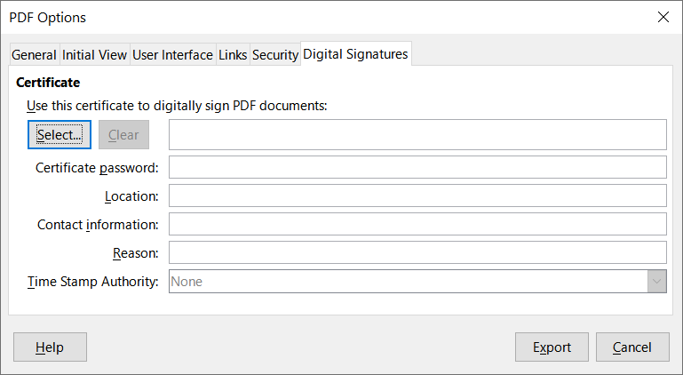Obrázek 22: Dialogové okno Možnosti PDF – karta Elektronické podpisy
- Pomocí tohoto certifikátu můžeme digitálně podepisovat dokumenty PDF: Klepnutím na tlačítko Vybrat otevřeme dialogové okno Vybrat certifikát, kde jsou zobrazeny všechny certifikáty, které se nachází ve vybraném úložišti klíčů. Pokud je certifikát chráněn heslem, budeme vyzváni k jeho zadání. Podobně tak i v případě, že používáme token chráněný PIN kódem.
Vybereme certifikát pro elektronický podpis exportovaného PDF a klepneme na Vybrat.
Všechna další pole na kartě Elektronické podpisy se zpřístupní po výběru certifikátu.
- Heslo certifikátu: Zadáme heslo použité k ochraně soukromého klíče přiřazeného k vybranému certifikátu. Obvykle je to heslo úložiště certifikátů. Pokud již bylo heslo úložiště certifikátů v dialogovém okně Vybrat certifikát zadáno, je úložiště certifikátů odemčeno a není vyžadováno opakované zadání hesla.
Pokud používáme čipovou kartu, zadáme zde její PIN. V závislosti na nastavení softwaru čipové karty můžeme být před podpisem opět vyzváni k zadání PIN kódu.
- Umístění, Kontaktní informace, Důvod: Volitelně zadáme další informace o elektronickém podpisu PDF dokumentu. Informace budou vloženy do příslušných polí PDF souboru a budou viditelné při prohlížení exportovaného PDF souboru. Každé nebo všechna tři pole mohou být ponechána prázdná.
- Autorita časových razítek: Umožňuje volitelně vybrat adresu URL autority časového razítka (TSA). Během elektronického podpisu bude TSA požádána o zaslání elektronického časového razítka, které se stane součástí podpisu. Při prohlížení PDF můžeme z tohoto časového razítka zjistit, kdy byl dokument podepsán.
Seznam URL adres autorit TSA se vytváří v nabídce Nástroje > Možnosti > LibreOffice > Zabezpečení > Autority časových razítek. Pokud není vybrána žádná autorita TSA (výchozí nastavení), podpis nebude obsahovat časové razítko, ale použije se aktuální čas z našeho počítače.

Export do jiných formátů
LibreOffice používá pojem „exportovat“ pro některé souborové operace, které zahrnují změnu typu souboru. Pokud chceme použít jiný formát souboru tabulky (například Microsoft Excel), použijeme volbu Soubor > Uložit jako. Pokud chceme z tabulky vytvořit webové stránky, použijeme volbu Soubor > Exportovat.

Odeslání dokumentu e-mailem
LibreOffice nabízí několik způsobů, jak rychle a snadno odesílat dokumenty jako přílohu e-mailu ve formátu OpenDocument (výchozí formát LibreOffice), v jiných tabulkových formátech nebo jako soubor PDF. Dokument také můžeme odeslat několika příjemcům. Více informací najdeme v průvodci Začínáme s LibreOffice.
Odeslání tabulky e-mailem:
- V hlavní nabídce zvolíme Soubor > Odeslat a vybereme si z následujících možností. LibreOffice otevře výchozí e-mailový program (pokud je nastavený) se sešitem v příloze ve zvoleném formátu.
- Odeslat dokument e-mailem: sešit je odeslán v aktuálním formátu.
- E-mail jako sešit OpenDocument: sešit je odeslán ve formátu ODF.
- E-mailem jako Microsoft Excel: sešit je odeslán ve formátu Excel (.xlsx).
- E-mailem jako PDF: Otevře se dialogové okno Možnosti PDF. Vybereme parametry, které se mají použít pro soubor PDF. Viz „Kontrola obsahu a kvality PDF“ na stránce 20.
- V e-mailovém programu zadáme příjemce, předmět, tělo zprávy a potom zprávu odešleme.

Elektronické podepisování dokumentů
Pokud chceme elektronicky podepsat dokument, potřebujeme osobní podpisový certifikát. Osobní klíč je uložen v počítači jako kombinace soukromého klíče, který musí být utajen, a veřejného klíče, který přidáváme do svých dokumentů, když je podepisujeme. Certifikát získáme od certifikační autority, což může být soukromá společnost nebo instituce státní nebo veřejné správy.
Při použití elektronického podpisu dokumentu se vypočítá kontrolní součet z obsahu dokumentu a personálního klíče. Tento kontrolní součet a náš veřejný klíč se uloží s dokumentem.
Když někdo později otevře dokument na jakémkoliv počítači pomocí některé z novějších verzí LibreOffice, program znovu spočítá kontrolní součet a porovná jej s uloženým kontrolním součtem. Pokud jsou oba stejné, program signalizuje, že vidíme původní, nezměněný dokument. Navíc si můžeme zobrazit informace o veřejném klíči a certifikátu. Veřejný klíč můžeme porovnat s veřejným klíčem, který je zveřejněn na webu certifikační autority.
Kdykoliv někdo v elektronicky podepsaném dokumentu provede změnu, dojde k porušení elektronického podpisu.
V operačních systémech Windows se k ověření podpisu používají funkce Windows. V systémech Linux se k ověření podpisu používají soubory poskytované programy Mozilla Thunderbird nebo Firefox. Podrobnější popis, jak získat a spravovat certifikát a ověřit podpis, najdeme v části O elektronických podpisech v nápovědě LibreOffice.

Použití elektronických podpisů
Následující postup je pouze příkladem toho, jak elektronicky podepsat dokument. Skutečný postup závisí na nastavení počítače a operačním systému počítače.
- Otevřeme soubor, který chceme elektronicky podepsat.
- V hlavní nabídce zvolíme Soubor > Elektronické podpisy > Elektronické podpisy.
- Pokud máme nastavený LibreOffice tak, aby nás upozornil, když dokument obsahuje komentáře (viz „Odstranění osobních údajů" na straně 30), může se zobrazit okno s dotazem, zda chceme pokračovat v podepisování dokumentu. Pro pokračování klepneme na Ano. Klepnutím na Ne ukončíme proces podepisování a můžeme podniknout příslušné kroky k odstranění soukromých informací a restartování tohoto postupu.
- Pokud jsme dokument od poslední změny neuložili, zobrazí se okno s upozorněním. Klepnutím na tlačítko OK uložíme změny. Po uložení souboru se otevře dialogové okno Elektronické podpisy (obrázek 23).
- Klepnutím na Podepsat dokument otevřeme dialogové okno Vybrat certifikát (obrázek 24).
Vybereme certifikát, který chceme použít, a klepnutím na Podepsat zavřeme dialogové okno Vybrat certifikát.
Použitý certifikát je zobrazen v dialogovém okně Elektronické podpisy s ikonou vedle jeho názvu. Tato ikona indikuje stav elektronického podpisu.
- Ikona s červenou pečetí označuje, že dokument byl podepsán a certifikát byl ověřen.
- Ikona se žlutým výstražným trojúhelníkem překrývající červenou pečeť označuje, že dokument je podepsán, ale že certifikát nelze ověřit.
- Ikona se samotným žlutým výstražným trojúhelníkem označuje neplatný elektronický podpis.
- Klepnutím na Zavřít zavřeme dialogové okno Elektronické podpisy a soubor elektronicky podepíšeme.
Ikona ve stavovém řádku indikuje stav dokumentu podepsaného elektronickým podpisem. Poklepem na ikonu můžeme zobrazit certifikát. K dokumentu lze přidat i více než jeden podpis.
- Poznámka
Pokud po elektronickém podpisu provedeme v dokumentu jakékoliv změny, elektronický podpis se automaticky odstraní. Pro podepsání dokumentu je pak nutné znovu zopakovat postup výše.
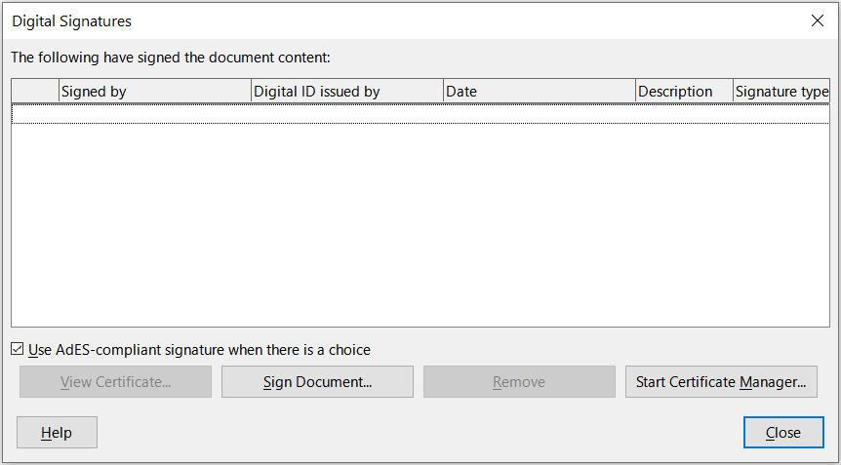Obrázek 23: Dialogové okno Elektronické podpisy
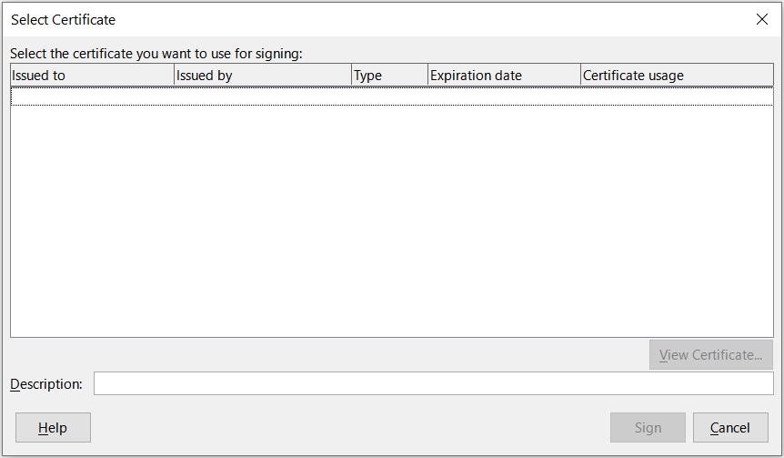Obrázek 24: Dialogové okno Vybrat certifikát

vícenásobné podepisování jedním podpisem
V minulosti LibreOffice zakazoval vytváření dokumentů s vícenásobným podpisem stejného autora, protože nebyl důvod podepisovat stejný dokument vícekrát. LibreOffice nyní umožňuje vložit popis podpisu, takže je nyní povoleno více podpisů od stejného autora v jednom dokumentu. Každý podpis může mít jiný význam.
Pokud vybereme Soubor > Elektronické podpisy > Elektronické podpisy, je v dialogovém okně (obrázek 23) uveden seznam existujících podpisů spolu s jejich popisem (pokud existuje).
Když klepneme na tlačítko Podepsat dokument, dialogové okno (obrázek 24) pro výběr certifikátu nyní vyžaduje i volitelný popis.
Změna hodnoty existujícího popisu zruší platnost podpisu.

Elektronicky podepsaná makra
Obvykle jsou makra součástí dokumentu. Pokud podepíšeme dokument, jsou makra uvnitř dokumentu podepsána automaticky. Pokud chceme podepsat pouze makra, ale nikoliv celý dokument, zvolíme v hlavní nabídce volbu Nástroje > Makra > Elektronický podpis.

Odstranění osobních údajů
Někdy může být vhodné odstranit osobní údaje, verze, poznámky, skryté informace nebo zaznamenané změny ze souborů dříve, než je někomu pošleme nebo z nich vytvoříme PDF.
- V nabídce Nástroje > Možnosti > LibreOffice > Zabezpečení > Možnosti můžeme nastavit program Calc tak, aby nám připomněl, kdy soubory obsahují určité informace a aby automaticky odstranil osobní údaje při uložení.
- Pokud chceme odstranit osobní a některé další údaje ze souboru, přejdeme na Soubor > Vlastnosti. Na kartě Obecné zrušíme výběr Použít uživatelské údaje a pak klepneme na Obnovit vlastnosti. Tímto se odstraní všechna jména ve vytvořených a upravených polích, odstraní se data změny a tisku a resetuje se Celkový čas úprav na nulu, datum vytvoření na aktuální datum a čas a Číslo revize se nastaví na 1.
- Pokud chceme odebrat informace o verzi, přejdeme v hlavní nabídce na Soubor > Verze, vybereme verzi ze seznamu a klepneme na Smazat nebo použijeme volbu Soubor > Uložit jako a uložíme soubor s jiným jménem.

